**Ćwiczenie 5 – Drukarki**

**Cel tematu:**

W ramach tematu zainstalujesz drukarki sieciowe i opublikujesz w domenie. Zoptymalizujesz ich działanie poprzez określenie lokalizacji spoolera oraz utworzenie puli drukowania. Dzięki ustawieniu priorytetów menedżerowie będą drukowali swoje dokumenty przed pozostałymi użytkownikami.

**W ramach tematu nauczysz się:**

* Dodać drukarkę sieciową
* Opublikować drukarkę sieciową w domenie
* Ustawić lokalizację spoolera
* Przyznać wyższy priorytet drukowania wybranym użytkownikom
* Równoważyć obciążenie drukarek

**Wstęp teoretyczny:**

**Drukarka sieciowa** to nie tylko drukarka połączona kablem sieciowym, ale również drukarka podłączona do innego komputera (np. poprzez USB), która jest dostępna przez sieć. W przypadku środowiska domenowego, gdzie w sieci może pracuje minimum kilkadziesiąt komputerów, a często i kilkaset, drukarek może być kilka/kilkadziesiąt. Opublikowanie ich w domenie ułatwia ich wyszukiwanie, również w kontekście pożądanych parametrów, typu: druk w kolorze, czy drukowanie obustronne.

W przypadku dużej liczby zadań mocno obciążony jest twardy dysk serwera (najpierw dokumenty są zapisywane przez sterownik do formatu zrozumiałego przez drukarkę, a potem sukcesywnie do niej przesyłane). W związku z tym dobrze jest zmienić lokalizację **spoolera** (on jest odpowiedzialny za zapis/odczyt dokumentów) na osobny twardy dysk, najlepiej połączony osobną taśmą.

W przypadku jednoczesnego drukowania dokumentów przez wielu uczestników, może się okazać że ważny, konieczny „natychmiast” dokument jest dopiero n-ty w kolejce i zostanie wydrukowany za 30 minut. W takiej sytuacji konieczne jest anulowanie dokumentów i wynikające z tego zamieszanie oraz zmniejszona efektywność pracy użytkowników (ilu z nich wie jak anulować drukowanie i kiedy tak naprawdę to nastąpi). W tym zakresie przydatne są priorytety pozwalające określić, że dokumenty części użytkowników (czyt. kont użytkowników) będą drukowały się na drukarce (rozumianej jako urządzenie fizyczne) szybciej. Działanie tego mechanizmu prezentuje rysunek poniżej. 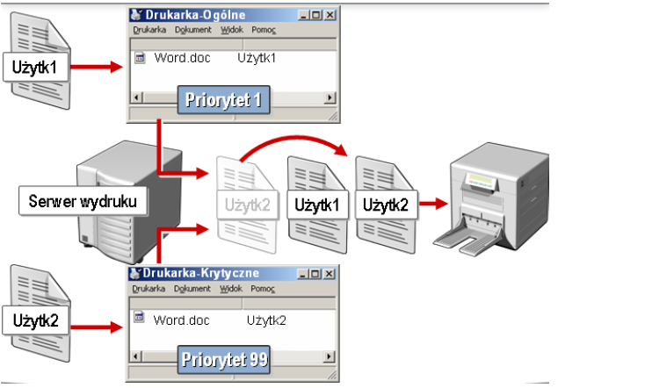

W TAKIEJ SYTUACJI DRUKARKI LOGICZNE (DRUKARKA-OGÓLNE I DRUKARKA-KRYTYCZNE) MUSZĄ BYĆ ZAINSTALOWANE NA TYM SAMYM PORCIE, CO OZNACZA ŻE WSKAZUJĄ TO SAMĄ DRUKARKĘ FIZYCZNĄ (URZĄDZENIE).

Innym problemem jest posiadanie kilku drukarek, gdzie większość użytkowników drukuje tylko do jednej, przez co czeka na wydruk, gdzie pozostałe drukarki są wolne. Z pomocą przychodzą pule drukowania, gdzie drukarki fizyczne tworzą jedną logiczną. Nie ma znaczenia do, której drukarki użytkownik drukuje, dokument zawsze jest przesyłany do pierwszej wolnej. Koncepcję przedstawia rysunek poniżej.

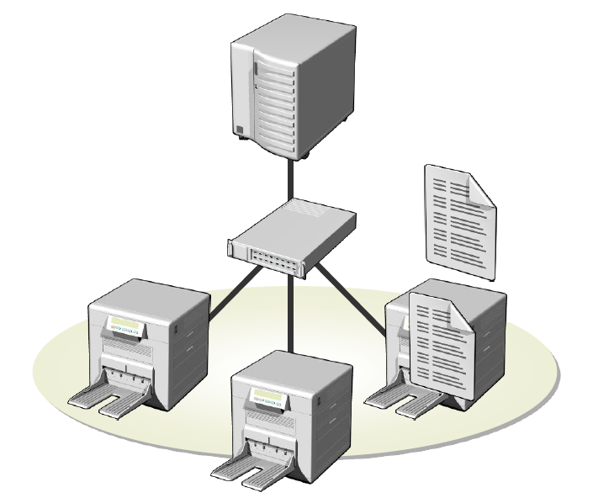

WSZYSTKIE DRUKARKI MUSZĄ MIEĆ IDENTYCZNY STEROWNIK , PONADTO POWINNY ZNAJDOWAĆ SIĘ W TEJ SAMEJ LOKALIZACJI. *Jak uważasz, dlaczego?*

**Zadanie 1:** Zainstaluj drukarkę lokalną o nazwie **drukarkaLokalna1Kontroler** na serwerze opublikowując ją w domenie, a następnie drukarkę sieciową **drukarkaSieciowa1** na kliencie, która się będzie do niej odnosić. Znaleźć drukarkę sieciową przeszukując domenę.

Wydrukuj dowolny dokument do drukarki sieciowej. Czy pojawił się on również w drukarce lokalne serwera? Usuń drukowany dokument z listy. Wydrukuj dowolny dokument do drukarki lokalne serwera. Usuń drukowany dokument z listy.  
Zmień lokalizację spoolera na osobny twardy dysk (osobną partycję) dla zwiększenia efektywności działania serwera wydruku.

**Sposób wykonania:**

* Dodanie drukarki:
  + Windows – Panel sterowania (Control Panel) -> Printers
  + Server 2016 - Control Panel -> View Devices and Printers
* Wyszukiwanie drukarki - Active Directory Users and Computers, lub w trakcie dodawania drukarki. Jeśli drukarka sieciowa będzie zainstalowana na tym samym komputerze, na którym jest zainstalowana drukarka, do której się odnosi, nie nastąpi jej zainstalowanie jako drukarki sieciowej ze względu na to, że w rzeczywistości jest drukarką lokalną.
* Zmiana lokalizacji spoolera:
  + Server 2016 - Control Panel -> View Devices and Printers po zaznaczeniu dowolnej drukarki operacja Print Server Properties

**Szczegółowy tutorial:**

1. Uruchom obie maszyny wirtualne jeśli nie są one uruchomione.
2. Będąc w maszynie wirtualnej serwera naciśnij klawisz Windows + Q.
3. Wpisz Control Panel (nie musisz wchodzić do żadnego pola) i naciśnij Enter.
4. Wybierz View Devices and Printers -> przycisk Add a printer -> wybierz Add a local …
5. Jako port pozostaw LPT1 i kliknij na Next.
6. Jako drukarkę wybierz Cannon 0253 i przejdź dalej.
7. W polu nazwy wpisz drukarkaLokalna1 i przejdź dalej.
8. W lokalizacji (Location) wprowadź Gdańsk / Podwale Staromiejskie / Pokój 147, w polu Comment – drukarka kolorowa obustronna, a w polu Share name drukarkaLokalna1Kontroler. Zwróć uwagę, że drukarka będzie udostępniona pod nazwą drukarkaLokalna1Kontroler
9. Next –> Finish.
10. W maszynie klienta wejdź do Panelu Sterowania -> wybierz Sprzęt i dźwięk -> Wyświetl urządzenia i drukarki
11. Kliknij na Dodaj drukarkę.
12. Dalej -> Dalej -> Dalej.
13. W oknie wyszukiwania drukarki kliknij na przycisk Znajdź teraz -> wskaż drukarkę -> zatwierdź OK. Czy dodana drukarka pojawiła się na liście?
14. Powróć do serwera.
15. Na dodanej drukarce wybierz operację Printer Properties.
16. Na zakładce Sharing wskaż List in directory. Spowoduje to, że drukarkę będzie można znaleźć poprzez usługi Active Directory.
17. W oknie wyszukiwania drukarki kliknij na przycisk Znajdź teraz -> wskaż drukarkę -> zatwierdź OK. Dlaczego teraz dodana drukarka pojawiła się na liście?
18. Zakończ. Dodałeś drukarkę sieciową, która jest zainstalowana jako lokalna na kontrolerze.
19. Na pulpicie utwórz nowy dokument tekstowy o nazwie dokumentTwojeInicjały, z tekstem w środku dokumentTwojeInicjały.
20. Zaznacz dokument i kliknij na przycisk Drukuj. Drukowanie może się zakończyć błędem ze względu na błędy w maszynie wirtualnej.
21. Przejdź do maszyny serwera.
22. W sekcji Devices and Printers na drukarce drukarkaLokalna1Kontroler wybierz operację Set as default printer. W ten sposób w trakcie drukowania, jeśli nie zostanie wskazana drukarka, domyślnie drukowanie będzie przesyłanie do drukarki drukarkaLokalna1Kontroler.
23. Na drukarce wybierz operację See what’s printing.
24. Z menu wybierz operację Use Printer Offline. Ułatwi to symulowanie drukowania – drukarka zostaje „zatrzymana” ale przyjmuje dokumenty do kolejki wydruku.
25. Analogiczny dokument utwórz w maszynie serwera.
26. Zaznacz dokument i kilkukrotnie kliknij na przycisk Drukuj. Sprawdź listę drukowania drukarki lokalnej (na drukarce wybierz operację See what’s printing).
27. Z menu ponownie wybierz operację Use Printer Offline (spowoduje to jej odznaczenie). Drukarka rozpoczęła wydruk (dokumenty zaczną znikać) – w trakcie spójrz na kolumnę Port. Jeśli dokumenty za szybko znikają (czyt. drukują się), to spowoduj aby dokument miał kilka mega (kopiuj->wklej tekst).
28. Na dysku C utwórz katalog Drukowanie.
29. Zaznacz drukarkę i kliknij na przycisk Print Server Properies.
30. Na zakładce Advanced w polu Spool folder podaj c:\drukowanie.
31. Przeczytaj komunikat co on oznacza? Zatwierdź OK.
32. Otwórz folder c:\drukowanie.
33. Na drukarce wybierz operację See what’s printing.
34. Z menu wybierz operację Use Printer Offline. Ułatwi to symulowanie drukowania – drukarka zostaje „zatrzymana” ale przyjmuje dokumenty do kolejki wydruku.
35. Zaznacz dokument (powinien mieć kilka MB) i kilkukrotnie kliknij na przycisk Drukuj. Sprawdź listę drukowania drukarki lokalnej (na drukarce wybierz operację See what’s printing).
36. Sprawdź zawartość folderu c:\drukowanie.
37. Z menu ponownie wybierz operację Use Printer Offline (spowoduje to jej odznaczenie). Drukarka rozpoczęła wydruk (dokumenty zaczną znikać) – w trakcie zobacz co się dzieje w folderze c:\drukowanie. W przypadku problemów usuń dokument z kolejki wydruku.

**Zadanie 2:** Zainstaluj dwie drukarki (**drukarkaPracownicy, drukarkaMenedzerownie**) odnoszące się do jednego urządzenia (czyt. portu) w celu przydzielania do niego dostępu na różnym poziomie w zależności od grupy. Ustaw, aby do drukarki **drukarkaMenedzerownie**, mieli wyłącznie dostęp menedżerowie (**menedzerowieGdansk i menedzerowieGdynia**), a sama drukarka miała wyższy priorytet niż drukarka **drukarkaPracownicy** do której drukować mogą wszyscy.

**Sposób wykonania:**

* Dodanie drukarek z priorytetami - Control Panel / Printers. Drukarki muszą być zainstalowane na tym samym porcie – odwołują się do tego samego urządzania fizycznego.
* Konfigurowanie priorytetów drukarek:
  + Zdefiniowanie priorytetu – właściwości drukarki -> zakładka Advanced (1-priorytet najniższy, 99-priorytet najwyższy)
* Przypisanie odpowiednich uprawnień grupom i użytkownikom - zakładka Security

**Szczegółowy tutorial:**

1. Będąc w maszynie wirtualnej serwera zalogowany jako Administrator naciśnij klawisz Windows + Q.
2. Wpisz Control Panel (nie musisz wchodzić do żadnego pola) i naciśnij Enter.
3. Wybierz View Devices and Printers -> przycisk Add printer -> wybierz Add a local …
4. Jako port ustaw LPT2 i kliknij na Next.
5. Jako drukarkę wybierz Cannon 0253 i przejdź dalej. Zachowaj sterownik.
6. W polu nazwy wpisz drukarkaPracownicy i przejdź dalej.
7. W lokalizacji (Location) wprowadź Gdańsk / Podwale Staromiejskie / Sala 131, w polu Comment – drukarka kolorowa obustronna dla wszystkich, a w polu Share name drukarkaPracownicy. Zwróć uwagę, że drukarka będzie udostępniona pod nazwą drukarkaPracownicy.
8. W View Devices and Printers dodaj kolejną drukarkę -> przycisk Add printer -> wybierz Add a local …
9. Jako port ustaw LPT2 (to jest to samo urządzenie fizyczne) i kliknij na Next.
10. Jako drukarkę wybierz Cannon 0253 i przejdź dalej.
11. W polu nazwy wpisz drukarkaMenedzerowie i przejdź dalej. Zachowaj sterownik.
12. W lokalizacji (Location) wprowadź Gdańsk / Podwale Staromiejskie / Sala 131, w polu Comment – drukarka kolorowa obustronna dla menedżerów, a w polu Share name drukarkaPracownicy.
13. Zwróć uwagę, że w panelu występuje tylko jedna drukarka – bo tak naprawdę jest jedno urządzenie fizyczne – wskazano ten sam port.
14. Jako domyślną drukarkę wskaż drukarkaPracownicy – dla drukarki wybierz operację Set as default printer -> drukarkaPracownicy
15. Wybierz operację Printer Properies i drukarkę drukarkaPracownicy.
16. 1Na zakładce Ports zwróć uwagę, że zostały wskazane 2 drukarki dla LPT2 – zatem dwie logiczne drukarki są przypisane do jednej fizycznej.
17. Na zakładce Advanced zauważ, że priorytet przypisany jest możliwie najniższy (1).
18. 1Na zakładce Security zwróć uwagę, że każdy (Everone) ma prawo drukować na tej drukarce logicznej. Kto ma prawo wykonywać czynności administracyjne? Co oznaczają pozostałe uprawnienia? – jeśli nie wiesz znajdź w Internecie stosowane informacje.
19. Wybierz operację Printer Properies i drukarkę drukarkaMenedzerowie.
20. Na zakładce Ports zwróć uwagę, że zostały wskazane 2 drukarki dla LPT2 – zatem dwie logiczne drukarki są przypisane do jednej fizycznej.
21. Na zakładce Advanced zauważ, że priorytet przypisany jest możliwie najniższy (1) – zmień go na 10 – w ten sposób, kto będzie drukował poprzez tą drukarkę będzie drukował z wyższym priorytetem do urządzenia fizycznego podłączonego na porcie LPT2.
22. Na zakładce Security zwróć uwagę, że każdy (Everone) ma prawo drukować na tej drukarce logicznej. Usuń grupę Everyone i dodaj grupy menedzerowieGdansk i menedzerowieGdynia z uprawnieniem drukowania. W ten sposób do drukarki logicznej o wyższym priorytecie drukować mogą tylko menedżerowie i administratorzy.
23. Wybierz operację See what’s printing dla obu drukarek.
24. W obu panelach, które się pojawiły z menu wybierz operację Use Printer Offline, aby zatrzymać drukarki logiczne.
25. Kilkukrotnie wydrukuj dokument (ten co ma kilka MB) do drukarki drukarkaPracownicy (drukarka domyślna).
26. Przełącz się na konto menedzerTwojeInicjały – akcja wirtualnej maszyny CTRL + ALT + DEL (np. Prawy CTRL + Del) -> operacja Switch User.
27. Utwórz dokument o rozmiarze ok. 3MB.
28. Otwórz dokument i wybierz operację Print wskazując jako drukarkę drukarkaMenedzerowie. Wykonaj to kilkukrotnie.
29. Przełącz się z powrotem na konto administratora. akcja wirtualnej maszyny CTRL + ALT + DEL (np. Prawy CTRL + Del) -> operacja Switch User.
30. Zwróć uwagę na listę dokumentów w oknach drukarek, analizując kto i o której godzinie przesłał dokument.
31. Kliknij na dowolny dokument z listy – zwróć uwagę, że dla dokumentu można również wskazać priorytet. Jak, uważasz jaki jest tego cel? Zmień dla jednego z dokumentów priorytet.
32. W obu panelach z menu wybierz operację Use Printer Offline (rozpoczynając od drukarkaPracownicy), aby rozpocząć drukowanie. Które dokumenty i dlaczego zostały wydrukowane szybciej – analizuj kolumnę Port? Jeśli jest problem z wydrukiem dokumentu usuń go z listy i zobacz, który następnie jest przesyłany do drukowania.

**Zadanie 3**: Zainstaluj dwie drukarki o nazwie drukarka1Pula i drukarka2Pula i skonfiguruj dla nich „basen drukowania” dla automatycznego rozłożenia obciążeń drukowania. Wydrukuj kilkukrotnie dokument zawsze do drukarki drukarka1Pula.

Do której drukarki tak naprawdę jest on przesyłany? Czy sensownym rozwiązaniem jest definiowanie dla drukarek w puli, również priorytetów?

**Sposób wykonania**:

* Dodanie drukarek dla puli - Control Panel / Printers. Drukarki muszą być zainstalowane na różnych portach – są to 2 niezależne urządzenia fizyczne.
* Konfigurowanie puli:
  + Zdefiniowanie puli – właściwości drukarki -> zakładka Ports
  + Włączenie mechanizmu puli – pole Enable printer pooling
  + Wskazanie drukarek pracujących w puli – wskazanie portów, na których ma pracować pula (np. LPT1 i LPT2)

**Szczegółowy tutorial:**

1. Będąc w maszynie wirtualnej serwera zalogowany jako Administrator naciśnij klawisz Windows + Q.
2. Wpisz Control Panel (nie musisz wchodzić do żadnego pola) i naciśnij Enter.
3. Wybierz View Devices and Printers -> przycisk Add printer -> wybierz Add a local …
4. Jako port ustaw COM1 i kliknij na Next.
5. Jako drukarkę wybierz Cannon 0253 i przejdź dalej. Zachowaj sterownik.
6. W polu nazwy wpisz drukarka1Pula i przejdź dalej.
7. W lokalizacji (Location) wprowadź Gdańsk / Podwale Staromiejskie / Sala 121, w polu Comment – drukarka kolorowa obustronna pracująca w puli, a w polu Share name drukarka1Pula.
8. W View Devices and Printers dodaj kolejną drukarkę -> przycisk Add printer -> wybierz Add a local …
9. Jako port ustaw COM2 (to jest to niezależne urządzenie fizyczne) i kliknij na Next.
10. Jako drukarkę wybierz Cannon 0253 i przejdź dalej.
11. W polu nazwy wpisz drukarka2Pula i przejdź dalej. Zachowaj sterownik.
12. W lokalizacji (Location) wprowadź Gdańsk / Podwale Staromiejskie / Sala 141, w polu Comment – drukarka kolorowa obustronna pracująca w puli, a w polu Share name drukarkaPracownicy.
13. Czy jest to rozwiązanie racjonalne zgodnie z wartościami w polu Comment?
14. Jako domyślną drukarkę wskaż drukarka1Pula – dla drukarki wybierz operację Set as default printer -> drukarkaPracownicy.
15. Wybierz operację Printer Properies dla drukarki drukarka1Pula.
16. Na zakładce Ports zaznacz operację Enable printer pooling oraz port COM2 – zatem dwie drukarki fizyczne będą pracować jako jedna logiczna.
17. Zatwierdź OK.
18. Wybierz ponownie operację Printer Properies dla drukarki drukarka1Pula.
19. Na zakładce Ports zwróć uwagę, że drukarka1Pula przesyła żądania do drukarek fizycznych na portach COM1 i COM2, zależnie od tego która jest aktualnie wolna.
20. Wybierz operację Printer Properies dla drukarki drukarka2Pula.
21. Na zakładce Ports zaznacz operację Enable printer pooling oraz port COM1 – zatem dwie drukarki fizyczne będą pracować jako jedna logiczna. Jak działała by pula gdybyś nie wykonał tej operacji?
22. Zatwierdź OK.
23. Wybierz operację See what’s printing dla obu drukarek puli.
24. W obu panelach, które się pojawiły z menu wybierz operację Use Printer Offline, aby zatrzymać drukarki logiczne.
25. Kilkukrotnie wydrukuj dokument (ten co ma kilka MB) do drukarki drukarka1Pula (drukarka domyślna).
26. Usuń operację Use Printer Offline, aby uruchomić drukarki logiczne (najpierw dla drukarka2Pula).
27. Ile dokumentów jest równocześnie drukowanych i do której (których) drukarki trafiają? przeanalizuj kolumnę Port.